ESCOLA MUNICIPAL DE EDUCAÇÃO BÁSICA ALFREDO GOMES.
DIRETORA: IVÂNIA NORA.
ASSESSORA PEDAGÓGICA: SIMONE ANDRÉA CARL.
ASSESSORA TÉCNICA ADM.: TANIA N. DE ÁVILA.
PROFESSOR: JAQUELINE DEMARTINI
DISCIPLINA: LÍNGUA INGLESA
CATANDUVAS – SC
ANO 2020 - TURMA 1º ANO

ATIVIDADE DE INGLÊS - 1º ANO

CATANDUVAS, NOVEMBER 02ND 2020

TODAY IS MONDAY
THE PICNIC – O PIQUENIQUE

OBSERVE ALGUNS ALIMENTO QUE PODEMOS LEVAR NO PICNIC.

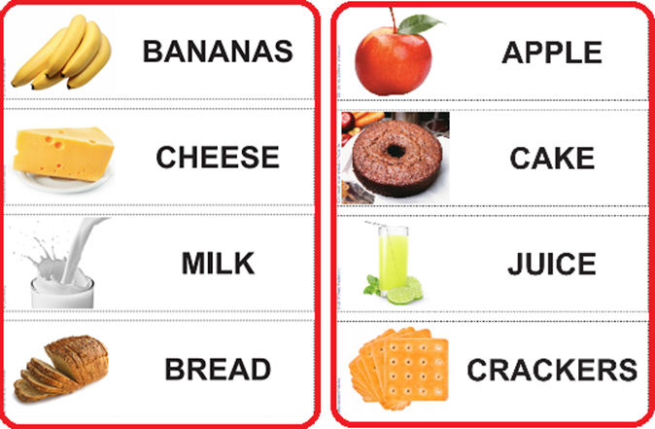

- ATIVIDADE 1 – LIGUE O NOME DOS ALIMENTOS DO PICNIC AO DESENHO
CORRESPONDENTE.

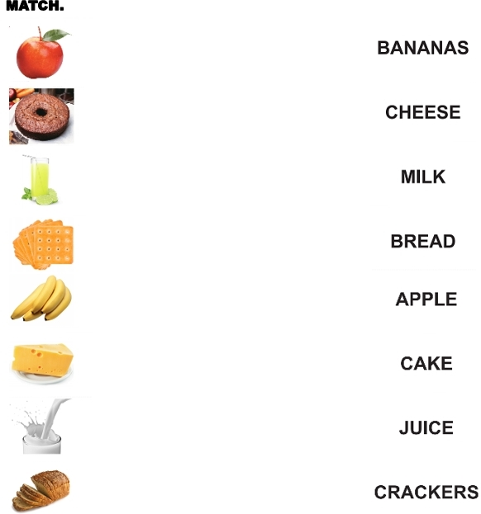

VAMOS OUVIR E CANTAR UMA MÚSICA SOBRE O PICNIC - PIQUENIQUE
PICNIC SONG: https://www.youtube.com/watch?v=Qru-dNME_Wg

